


“爱刷题”可行性分析报告



小组编号：g003
组长：张浩
组员：金方永，陈紫慧
可行性分析(研究)报告(FAR)
说明：
l.《可行性分析(研究)报告》(FAR)是项目初期策划的结果，它分析了项目的要求、目标和环境；提出了几种可供选择的方案；并从技术、经济和法律各方面进行了可行性分析。可作为项目决策的依据。
2.FAR也可以作为项目建议书、投标书等文件的基础。
编号 | 生成版本 | 修订人 | 修订章节与内容 | 修订日期
1 | 0.1 | 张浩 | 课堂评审的稿件版本 | 10/16
2. | 0.2 | 张浩 | 1-3章重新规范 | 10/22
3. | 0.3 | 金方永 | 4-7部分添加数据流程图 | 10/23
4. | 0.4 | 陈紫慧 | 8-11部分重新规范 | 10/23

目录
可行性分析(研究)报告(FAR) 1
1引言 4
1.1标识 4
1.2背景 4
1.3项目概述 4
1.4文档概述 4
2引用文件 4
3可行性分析的前提 5
3.1项目的要求 5
3.2项目的目标 5
3.3项目的环境、条件、假定和限制 5
3.4进行可行性分析的方法 5
4可选的方案 5
4.1原有方案的优缺点、局限性及存在的问题 5
4.2可重用的系统，与要求之间的差距 5
4.3可选择的系统方案1 5
4.4可选择的系统方案2 5
4.5选择最终方案的准则 5
5所建议的系统 5
5.1对所建议的系统的说明 5
5.2数据流程和处理流程 5
5.3与原系统的比较(若有原系统) 5
5.4影响(或要求) 6
5.4.1设备 6
5.4.2软件 6
5.4.3运行 6
5.4.4开发 6
5.4.5环境 6
5.4.6经费 6
5.5局限性 6
6经济可行性(成本----效益分析) 6
6.1投资 6
6.2预期的经济效益 7
6.2.1一次性收益 7
6.2.2非一次性收益 7
6.2.3不可定量的收益 7
6.2.4收益/投资比 7
6.2.5投资回收周期 7
6.3市场预测 7
7技术可行性(技术风险评价) 7
8法律可行性 7
9用户使用可行性 7
10其他与项目有关的问题 7
11注解 8
附录 8

1引言

1.1标识
本文档适用于小组开发参考资料，作为小组项目的重要设计资料。本文档可能用到的标识号、标语、缩略语等有：
- 用“本项目”指代小组开发项目：爱刷题课程作业项目；
- 用蓝色硬笔图标作为本项目logo；
- 用“本小组”指代浙大城市学院软件工程课程G003小组；
- 本项目作为课程设计内容，仅作初始版本，无发行号等；

1.2背景
项目作为软件工程课程项目，旨在用实例驱动，将软件工程总流程在实例中的各阶段得到体现，综合提升软件工程素养。在校学生有进行针对性刷题来提升考试分数的诉求，但面对题目来源不便，没有方便的管理平台对试题进行分类，错题整理的功能，而这些都是学生们需要的内容。老师也能通过这种方式进行无纸化管理学生刷题，提升学生对知识的掌握和应用，于是需要建立一个这样的平台满足城院师生需求。

1.3项目概述
项目作为软件工程课程项目，旨在用实例驱动，将软件工程总流程在实例中的各阶段得到体现，综合提升软件工程素养。本项目的主题是通过设计一个刷题平台，供城院学生及老师使用，要求通过本平台实现无纸化刷题测试，目标是突破传统纸质考试的弊端，成为现代学校教育重要的辅助工具，通过合理运用在线考试系统能减轻教师工作负担、提升工作效率；学生能实现多次模拟，及时反馈，练习考试，强化学习成果。实现环境是以课程为载体，通过学习相关技术实现课程要求，体现出软件工程的控制流程，完成各项要求。

1.4文档概述
本可行性研究报告，旨在对“爱刷题”项目计划作可行性评价，对可能在项目中出现的设计原理，技术难点，可选择方案及涉及到的社会因素方面等的可行性进行详细分析，为项目的顺利开展奠定可行性基础，是瀑布模型设计的重要层次。作为本项目的参考性质文档，面向对本项目可行性指标感兴趣的读者，供本小组成员查阅和需要参考本文档的经授权人员。

2引用文件
1.《GB T-8567-2006计算机软件文档编制规范》
2.《软件工程导论（第六版）》张海藩编着清华大学出版社
3.开源项目https://baijiahao.baidu.com/s?id=1710747068153201068&wfr=spider&for=pc

3可行性分析的前提

3.1项目的要求
项目要求能够实现一个面向浙大城市学院学生的刷题平台，具有无纸化刷题测试的功能，满足师生对针对性刷题的需求，完成项目功能设计的功能。

3.2项目的目标
按照软件工程的各阶段流程，按照瀑布模型完成对本项目的开发工作。通过学习相关技术实现课程要求，体现出软件工程的控制流程，完成各项要求。

3.3项目的环境、条件、假定和限制
项目环境是以教学课堂为载体，依赖相关开源项目和改进，实现项目开发。本项目运行寿命最小值为本小组维护周期，若本小组不再维护此项目，则认为不在具有软件寿命，最小为2月。
可利用的信息和资源包括但不限于，浙大城市学院图书馆，计算学院资源，网络资源，相关指导老师等等。假定各项需求可以得到基本满足，在法律和政策许可的范围内，对于技术、设计概念及竞品，本项目持完全服从态度，特别是对于本项目中特需的科目题目来源著作权问题，仅限学习使用，不作任何商业用途。
硬件、软件方面限制于本小组三人的个人计算机及浙大城市学院供学生使用计算机等，在项目中可能出现的数据库，服务器等会根据现实情况合理抉择。系统投入使用最晚时间根据项目计划时间安排，将于2021年12月29日实现投入使用

3.4进行可行性分析的方法
本可行性研究将是根据可行性分析要点，按照GB T-8567-2006标准，小组之间合作商议，对项目开发内容进行讨论后进行的，本项目将是根据实际开发中遇到的可能出现的任何关于可行性讨论的方面进行的。进行可行性研究使用的基本方法和策略有调查、列出可能方案、确定模型，仿真等。

4可选的方案

4.1原有方案的优缺点、局限性及存在的问题
原有方案我们计划可以根据学生做题的情况，分析学生哪些知识点比较薄弱，可以自动生成题库给学生，这个方案优点是更有助于学生对错题情况的了解，巩固知识点，局限性主要是在系统的分析可能不够准全，可能涉及一些人工智能的算法，目前我们小组难以实现

4.2可重用的系统，与要求之间的差距
目前学校暂时没有这样的系统，并无可重用的系统

4.3可选择的系统方案1
使用springboot和vue框架实现一个在线刷题、可管理的刷题网站，根据学生和教师管理的不同需求，实现两个界面，方便学生和教师的使用
SWOT分析：
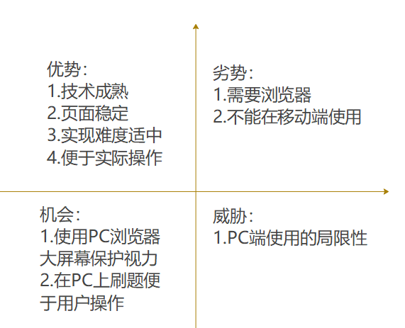

4.4可选择的系统方案2
使用spring boot和wxml技术实现一个微信小程序，学生和教师用户可以通过微信小程序端访问该项目。
SWOT分析：
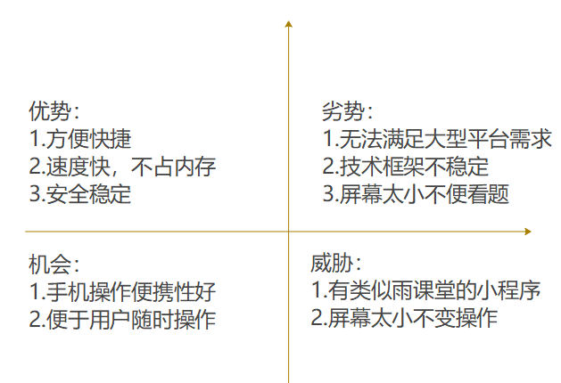

4.5可选择的系统方案3
使用APP形式实现该项目，学生和教师用户可以通过下载APP使用该项目。
SWOT分析：

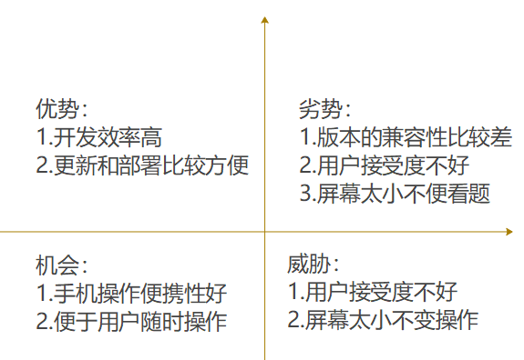

4.5选择最终方案的准则

由于考虑到移动端刷题的一些不便，比如每次都需要扫小程序的二维码，手机屏幕也没有PC端大，APP的用户接受度不好，包括wxml技术上我们小组也并不是特别精通，我们最终选择使用springboot和vue框架来制作一个刷题网站。

5所建议的系统

5.1对所建议的系统的说明
刷题系统将会根据学生和教师用户需求的不同来完成不同的功能，将会划分为学生端和管理员端。管理员端供教师使用，可以根据学生端使用情况来提供一些检测数据，比如卷库中试卷的数量，并且能对试卷和题库进行管理。学生端能够完成学生的注册登陆，学生可以访问教师端提供的书卷和题目，并且对答案进行检测，对于每个学科生成错题集等。

5.2数据流程和处理流程
顶层数据流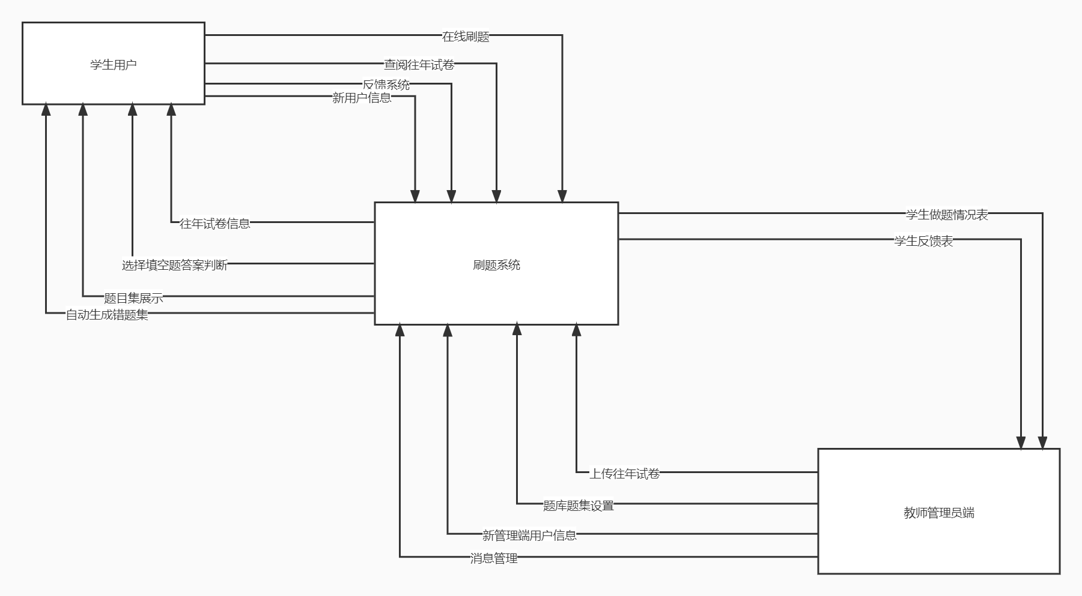

0层数据流图

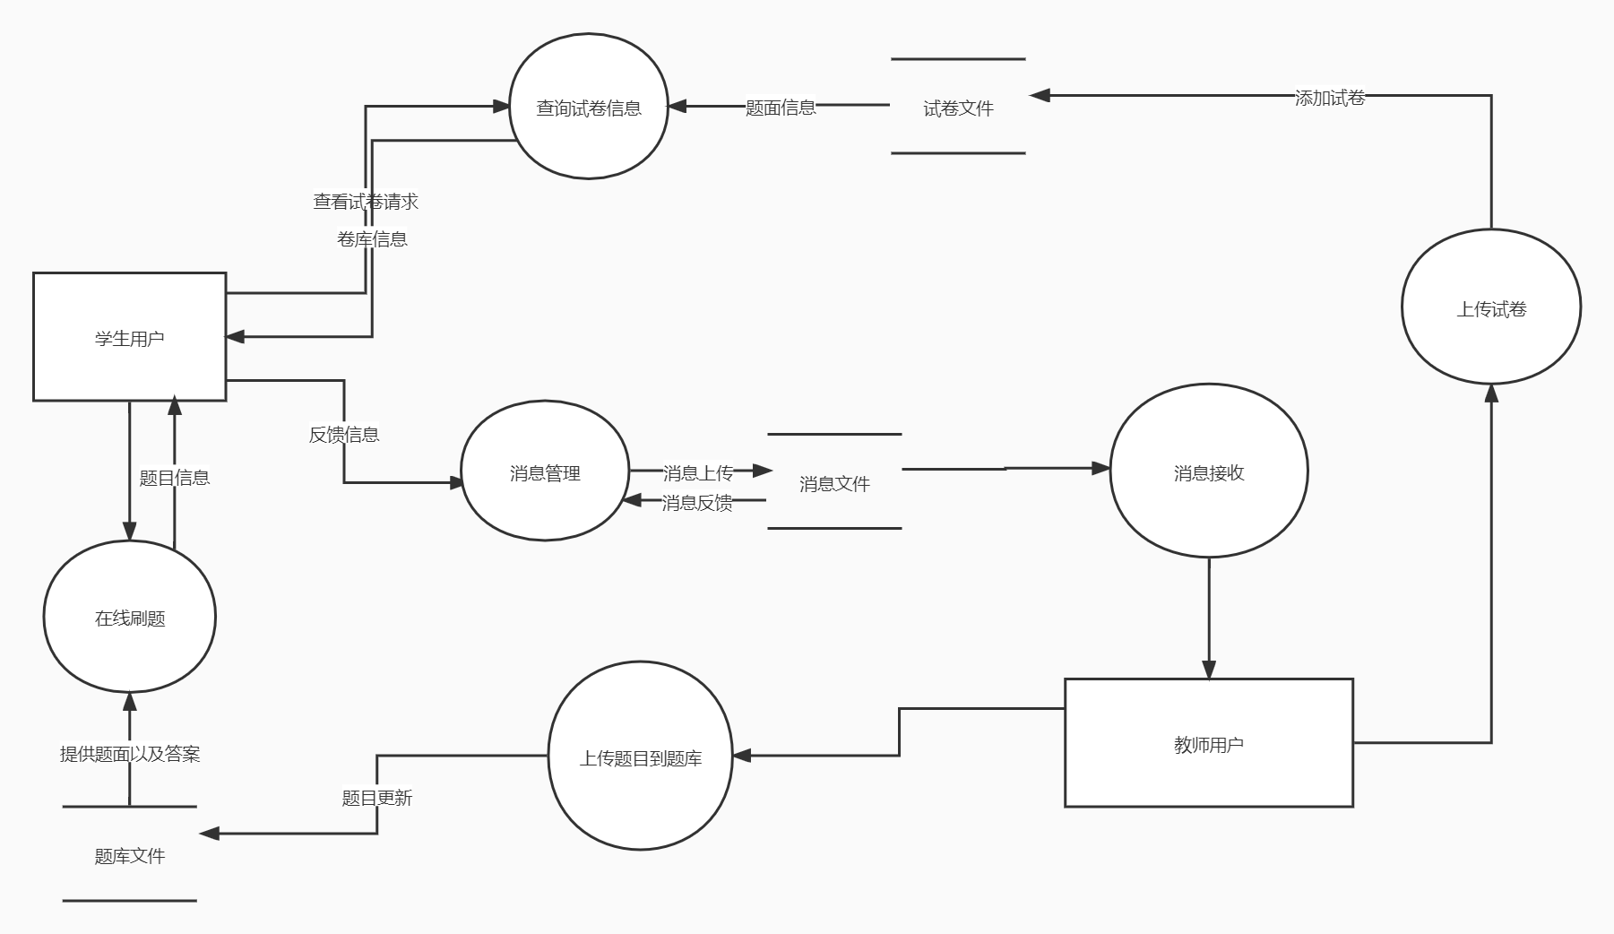

学生端处理流程图
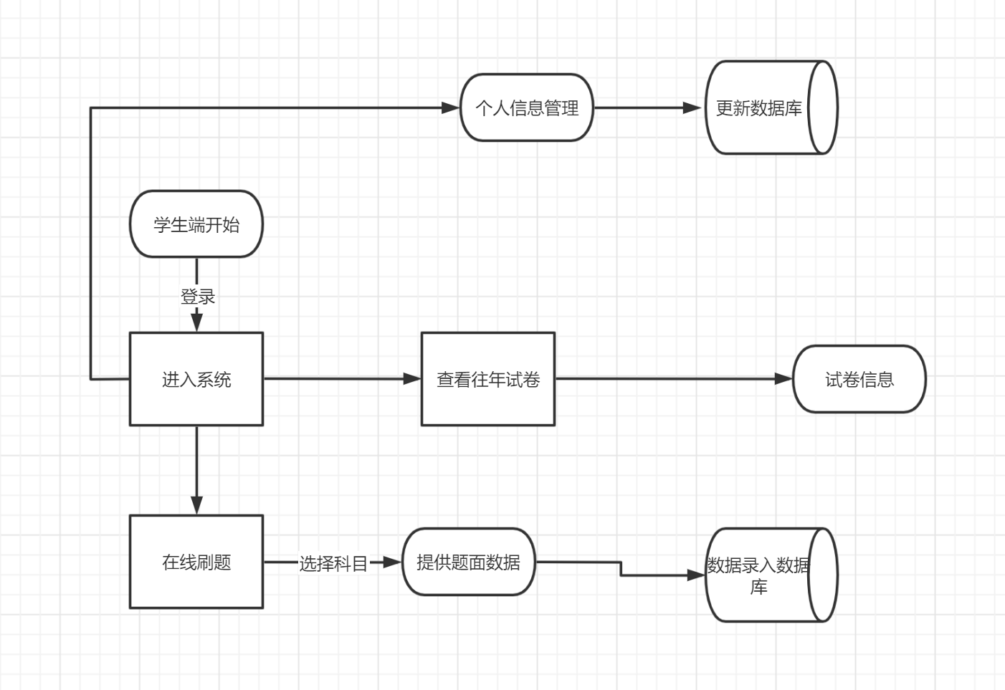

管理员端处理流程图
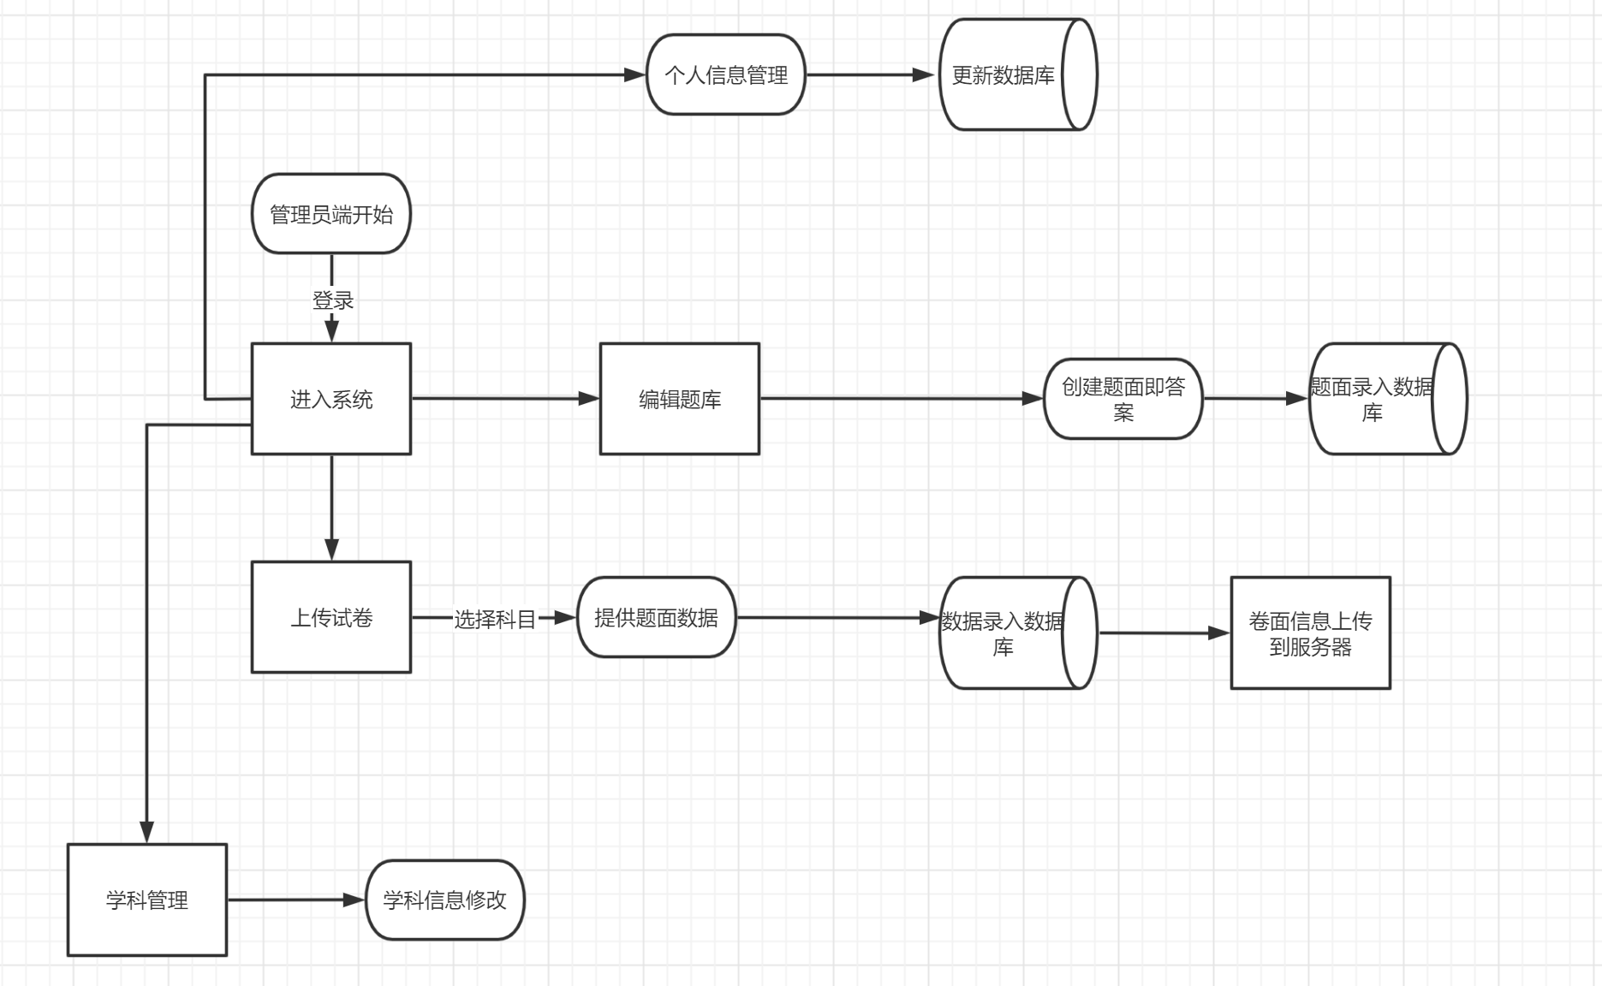

5.3与原系统的比较(若有原系统)
当前并无这样的系统

5.4影响(或要求)

5.4.1设备
- 使得学生和教师用户可以通过游览器游览该刷题网站
- 系统可以对学生和教师用户的一些操作和信息进行处理和反馈，也可以对数据进行一些整理
- 系统可以同时处理很多用户的请求而不至于崩溃
4. 部署在小组的服务器中

5.4.2软件
该系统是一个通过http协议访问的网址，要求小组成员每人配置好相关环境，软件包括IDEA、Webstorm、GitHubDeskTop等开发软件

5.4.3运行
用户并不需要较为复杂的操作。系统大部分功能都可以自动实现。程序员要做的就是及时发现并调试错误，对系统、数据库进行必要的维护，采集用户的反馈并改进功能。

5.4.4开发
需要投入一定的时间经历完成开发

5.4.5环境
要求有一定的空间存放电脑以及参考书籍

5.4.6经费
阿里云服务器租赁费用一年99，属于可以接受范围内
根据人社通（https://m12333.cn/policy/wmbk.html）查到资料显示从事软件方向工作，非私营年平均收入235430元，私营年平均收入103478元。
现根据每月平均工作21.75天，每天八小时算得，非私营平均时薪112.75，私营平均时薪49.56元，现我小组按照项目计划，每人一周工作7小时计算，按照私营平均时薪49.56算，将投入时间换算成是新工资，一共是4163元

5.5局限性
因为现有水平以及时间的限制，只能做到针对某一学科进行题目的展示。以及在线批改题目改完题目之后根据错题推送相应题目功能不能实现。

6经济可行性(成本----效益分析)

6.1投资
包括基本建设投资(如开发环境、设备、软件和资料等)，其他一次性和非一次性投资(如技术管理费、培训费、管理费、人员工资、奖金和差旅费等)。
基本建设投资：
开发环境：win10系统，使用Java、html、css语言，使用vue框架
设备：三台笔记本电脑
软件：IDEA、WebStorm
其他一次性支出：
检查费用和技术管理费用：暂无
培训费、管理费：暂无
非一次性支出：
人员的工资：根据人社通（https://m12333.cn/policy/wmbk.html）查到资料显示从事软件方向工作，非私营年平均收入235430元，私营年平均收入103478元。现根据每月平均工作21.75天，每天八小时算得，非私营平均时薪112.75，私营平均时薪49.56元，现我小组按照项目计划，每人一周工作7小时计算，按照私营平均时薪49.56算，将投入时间换算成是新工资，一共是8326元

6.2预期的经济效益

6.2.1一次性收益
开支的缩减：使用vue+spring boot前后端分离的技术，项目中有较多的重复利用的组件，能够在一定程度上减少开发的时间，减少一部分成本。
价值的增声：该系统用户包括但不仅限于在期末复习阶段对题目有一定需求但找不到那么大量的学生，所以具有很强的实用性。该项目小组组员只有三人，成员之间沟通良好，管理出错率较低。又因为市面上已经具有很多相类似的提供题目的网站，具有很强的参考性。

6.2.2非一次性收益
由于我们这个项目仅供学习使用，故不具备较长期的收益性

6.2.3不可定量的收益
最好情况：网站运行后期，可能由于同学的自主性，他们上传了一部分试卷，使得题库增加；用户向我们提供了一定的有建设性的意见，使得我们服务得到进一步的改进，用户增加。
最坏情况：由于同类型的网站过多，学校打印店同样也有期末试卷提供，遭到‘同行’打压，用户减少，网站运行不下去。

6.2.4收益/投资比
由于该项目仅供学习使用，目前不具备收益效益，

6.2.5投资回收周期
由于该项目仅供学习使用，目前不具备收益效益，

6.3市场预测
市面上虽然有很多的刷题网站，但是基本上都是针对初高中的，针对大学生的少之又少，而每个学校的期末考试重点要求各不相同。现在大学生学习状态属于平时不努力期末熬夜通宵，针对浙大城市学院来讲，学科的试卷基本上已经处于老师不能主动公开，少数学长学姐及打印店里有一部分资料，但是能够通过这两个途径获得的少之又少，因此需求大于供给；

7技术可行性(技术风险评价)
本公司现有资源(如人员、环境、设备和技术条件等)能否满足此工程和项目实施要求，若不满足，应考虑补救措施(如需要分承包方参与、增加人员、投资和设备等)，涉及经济问题应进行投资、成本和效益可行性分析，最后确定此工程和项目是否具备技术可行性。

- 在当前的限制条件下，本项目的功能目标可以达到；
- 利用springboot和vue等前后端分离的技术，实现轻量级开发和友好用户交互，该技术已经被很多人采用并被证明是有效的，具有较高的成功率，技术上可以实现本项目；
- 利用mybatis实现动态SQL语句实现基本功能
- 我们小组成员三人中的两人已经有过制作网页的经历，其中一人学过一点后端，所以在经历一段时间的学习之后，严格遵守我们小组的甘特图，这个项目是可以顺利完成的。

8法律可行性
系统开发可能导致的侵权、违法和责任。
在本项目中最有可能出现争议的是题目来源问题，本项目所用题目仅供学习使用，不涉及商业行为，如有侵权立即删除。

9用户使用可行性
用户单位的行政管理和工作制度；使用人员的素质和培训要求。
例如从用户单位的行政管理、工作制度等方面来看，是否能够使用该软件系统；从用户单位的工作人员的素质来看，是否能满足使用该软件系统的要求等等，都是要考虑的。
本项目主要针对浙大城市学院对刷题有一定需求的学生，项目的呈现方式是网站，这要求用户必须要会使用电脑，从这方面来看，我们的用户都是满足条件的

10其他与项目有关的问题
未来可能的变化。

11注解
本章应包含有助于理解本文档的一般信息(例如原理)。本章应包含为理解本文档需要的术语和定义，所有缩略语和它们在文档中的含义的字母序列表。

附录
附录可用来提供那些为便于文档维护而单独出版的信息(例如图表、分类数据)。为便于处理附录可单独装订成册。附录应按字母顺序(A，B等)编排。

